

|  |  |
| --- | --- |
| **得 分** | **评阅人** |
|  |  |

**2022～2023学年春季学期《大学物理实验》报告**

**题 目： 实验二 表面张力系数的测定**

**学 院： 先进制造学院**

**专业班级： 智能制造工程221班**

**学生姓名： 朱紫华**

**学 号： 5908122030**

**指导老师： 全祖赐老师**

**二O二三年六月制**

**液体表面张力的测定**

**一、实验目的**

**1、用拉脱法测量室温下水的表面张力系数**

**2、学习力敏传感器的定标方法**

**二、实验仪器**

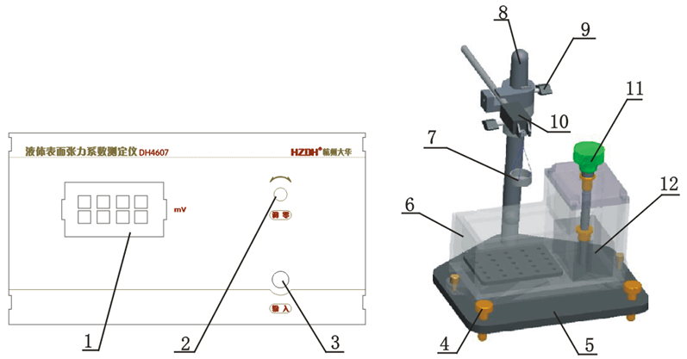

**1、数字电压表2、调零3、力敏传感器接口4、水平调节螺钉5、底板6、液槽7、吊环8、立杆9、固定螺丝10、硅压阻力敏传感器11、液面高度调节螺丝12、活塞**

**三、实验原理**

**1、表面张力与表面张力系数：**

液体表面层分子有从液面挤入液内的趋势，从而使液体有尽量缩小其表面的趋势，我们把沿着液体表面使液面收缩的力称为表面张力。作用于液面单位长度上的表面张力，称为液体的表面张力系数。即：

α表面张力系数，单位N·m-1

若金属片为环状吊片时，考虑一级近似，可以认为脱离力为表面张力系数乘上脱离表面的周长，即

**F=απ(D1+D2) （1）**

式中，F为脱离力，D1，D2分别为圆环的外径和内径，α为液体的表面张力系数。

硅压阻式力敏传感器由弹性梁和贴在梁上的传感器芯片组成，其中芯片由四个硅扩散电阻集成一个非平衡电桥，当外界压力作用于金属梁时，在压力作用下，电桥失去平衡，此时将有电压信号输出，输出电压大小与所加外力成正此，即

**△U=KF （2）**

式中，F为外力的大小，K为硅压阻式力敏传感器的灵敏度，△U为传感器输出电压的大小**。**

**四、实验内容和步骤**

1、力敏传感器的定标

每个力敏传感器的灵敏度都有所不同，在实验前，应先将其定标，定标步骤如下：

（1）打开仪器的电源开关，将仪器预热。

（2）在传感器梁端头小钩中，挂上砝码盘，调节测定仪面板上的调零旋钮，使数字电压表显示为零。

（3）在砝码盘上分别如0.5g、1.0g、1.5g、2.0g、2.5g、3.0g等质量的砝码，记录相应这些砝码力F作用下，数字电压表的读数值U.

（4）用最小二乘法作直线拟合,求出传感器灵敏度K.

环的测量与清洁：

（1）用游标卡尺测量金属圆环的外径D1和内径D2

（2）环的表面状况与测量结果有很大的关系，实验前应将金属环状吊片在NaＯＨ溶液中浸泡20～30秒，然后用净水洗净。

2、液体的表面张力系数

（1）将金属环状吊片挂在传感器的小钩上，调节液面高度，将液体升至靠近环片的下沿，观察环状吊片下沿与待测液面是否平行，如果不平行，将金属环状片取下后，调节吊片上的细丝，使吊片与待测液面平行。

（2）调节液面高度调节螺丝，使其渐渐上升，将环片的下沿部分全部浸没于待测液体，然后反向调节液面高度调节螺丝，使液面逐渐下降，这时，金属环片和液面间形成一环形液膜，继续下降液面，测出环形液膜即将拉断前一瞬间数字电压表读数值U1，以及液膜拉断数字电压表读数值U2。

（3）将实验数据代入公式，求出液体的表面张力系数，并与标准值进行比较。 

**五、实验数据及数据分析处理**

**1、传感器灵敏度的测量**

|  |  |  |  |  |  |  |  |
| --- | --- | --- | --- | --- | --- | --- | --- |
| **砝码/g** | **0.500** | **1.000** | **1.500** | **2.000** | **2.500** | **3.000** | **3.500** |
| **电压/mV** | **4.5** | **9.1** | **13.6** | **18.2** | **22.8** | **27.3** | **31.8** |

**K==929mV/N r==0.999993**

**2、水的表面张力系数的测量**

**金属环外径D1=3.496cm，内径D2=3.310cm，水的温度t=19℃**

|  |  |  |  |  |  |
| --- | --- | --- | --- | --- | --- |
| **编号** | **U1/mV** | **U2/mV** | **U/mV** | **F/N** |  |
| **1** | **43.9** | **31.5** | **12.4** | **0.01335** | **0.06243** |
| **2** | **43.8** | **31.0** | **12.8** | **0.01378** | **0.06444** |
| **3** | **44.1** | **31.1** | **13.0** | **0.01399** | **0.06545** |
| **4** | **43.8** | **31.0** | **12.8** | **0.01378** | **0.06444** |
| **5** | **43.8** | **31.2** | **12.6** | **0.01356** | **0.06343** |
| **6** | **43.8** | **31.0** | **12.8** | **0.01378** | **0.06444** |

1. **实验小结及思考**

本次实验所测数据与真实值相差较大，我认为是与我组实验时转动旋钮过快导致，在此实验中我知道了水的表面张力系数是通过突变的电压来进行计算的，在这只做了19℃的数据，应当多做几组以便得出水的表面张力系数与温度的关系。

**七、原始数据**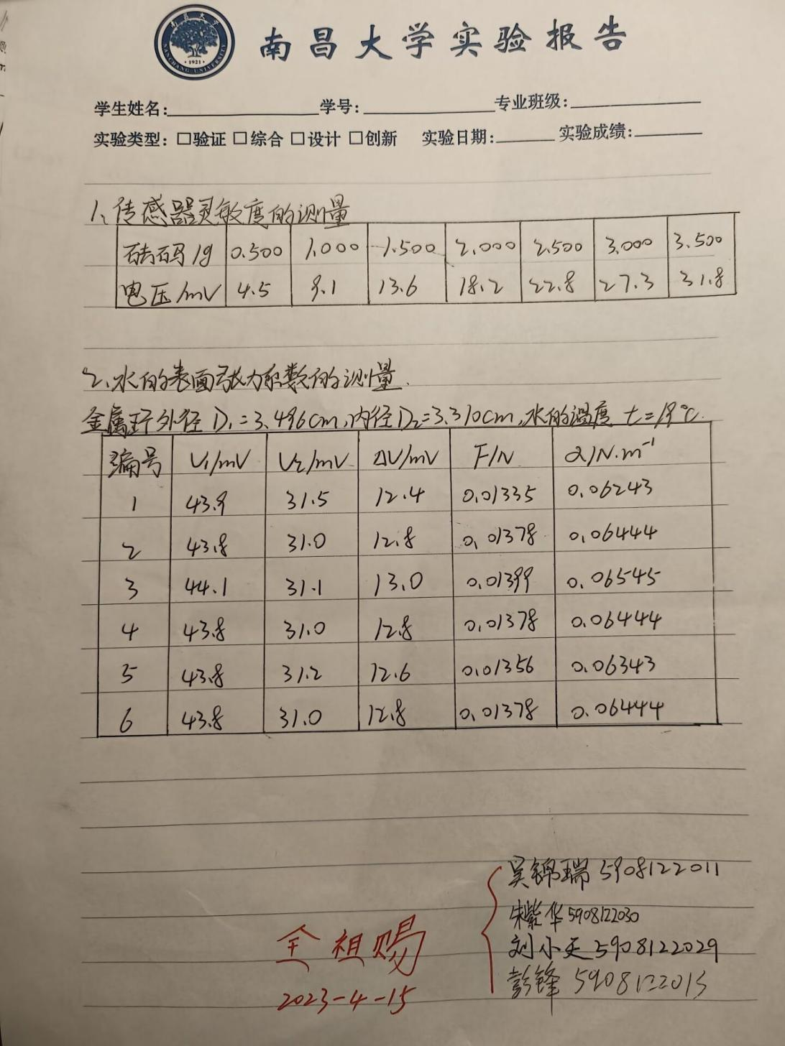

**八、误差分析**

**1、水与环间有摩擦**

**2、环本身不平**

**3、人的走动和桌子的振动**

**4、环境和温度的变化**

**5、小环上有污垢**